伺服系统全自动插拔力
试验机

MODLE: 1220S
操作说明书

！
请 在 使 用 前 认 真 阅 读 说 明 书

警 示
- - - - - - - - - - - - - - - - - - - - - - - - - - - - - - - - - - - - - - - - - - - - - - - - - -
敬请客户遵守与维护下列项目，若因未遵守和维护，导致计算机功能异常，则不在保修范围内。

·禁止使用非原装配件如不良通讯线等；

·禁止私自连接U盘或移动硬盘等移动存储设备；

·禁止私自安装其它程序于计算机之上；

·禁止修改系统时间，位于计算机桌面右下角；

·禁止私自拆卸或改装机台；

·禁止私自删除计算机中文件；

·禁止将计算机连入网络；

·本产品为高精密测量仪器，应避免处于温度突变、近火源、高湿度、震动、多尘或强压环境之下。

目 录
- - - - - - - - - - - - - - - - - - - - - - - - - - - - - - - - - - - - - - - - - - - - - - - - - -

一． 概述…………………………………………………………………. 1
二． 机台规格…………………………………………………………... 2
三． 机台各部件名称说明………………………………………...... 3
3-1. 测试机台及夹治具……………………………………… 3
3-2. 控制系统…………………………………………………… 7
四． 操作面板功能说明……………………………………………… 7
五． 标准系统构成………………………………………..…………... 9
六． 操作软件使用说明（设定画面）…………………………. 10
6-1. 档案........................................................................... 11
6-2. 归零…………………………………………………………. 12
6-3. 执行…………………………………………………………. 12
6-4. 测定方法设定……………………………………………. 13
6-5. 测定项目及规格设定.............................................. 15
6-6. 测定器及单位设定……………………………………... 18
七． 操作软件使用说明（执行画面）................................... 18
7-1. 测定........................................................................... 19
7-2. 归零…………………………………………………………. 23
7-3. 图形…………………………………………………………. 23
7-4. 颜色…………………………………………………………. 27
7-5. 列印…………………………………………………………. 29
7-6. 坐标…………………………………………………………. 31
八． 软件使用授权……………………………………………………. 32
8-1. 授权工具................................................................... 32
8-2. 授权方法…………………………………………………... 32
九． 各项测试范例……………………………………………………. 33
九． 保养维护及注意事项………………………………………….. 43

- 概述 :

感谢您使用本公司出品的1220S伺服系统全自动插拔力试验机！本机台适用于连接器之插入、拔出测试，通过计算机分析系统，可精确测量待测物之荷重及行程的相对应变化曲线，并可准确控制插拔行程、速度、设定次数及暂停时间等；各项专用的夹治具，能让测试过程中连接器自动对准，杜绝“吃单边”问题的出现；采用本司自主研发的计算机曲线构成分析系统及高集成度控制系统，比之同类产品更加稳定、高效、精准；本机台使用伺服马达及Windows系统，操作简单方便，且所有资料皆可存储、读取，绝对是一台值得信赖的高性能测量仪器。

-1-
- 机台规格 :
最大承载测试重量------------200Kgf
最大移动范围-----------------150mm
最小微调距离-----------------0.01mm
测试速度范围-----------------0~187mm/min
治具盘尺寸-------------------Φ200mm
机台尺寸--------------------400mmX300mmX1050mm
机台净重---------------------65Kgf
机台电源---------------------AC220V
控制系统尺寸-----------------440mmX450mmX180mm
控制系统净重-----------------18Kgf
荷重元------------------------5Kgf或20 Kgf或50 Kgf
(精度0.1%FS)
荷重元最小读值---------------0.1gf或1gf
微欧姆模块最大读值----------300mΩ
各式夹治具
微欧姆模块专用连接线
工业电脑一套（含显示器，打印机）

-2-
三．机台各部件名称说明：
3-1. 测试机台及夹治具
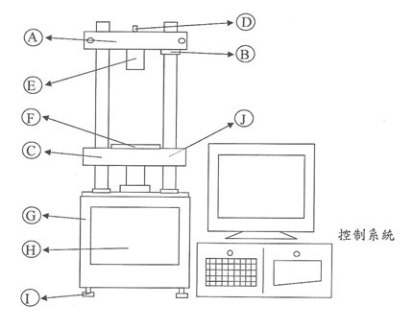
- 固定横杆：
通过此横杆，可用于固定荷重元及上方搭配治具。放松此横杆可作上下移动，但是须配合（B）固定环使用，以免整个固定横杆往下滑落而造成任何损坏。

-3-
- 固定环：
此固定环可辅助移动横杆做支撑的作用。
  - 注意：若要将移动横杆往上升高，请先将移动横杆两侧之固定螺丝松开，再将移动横杆往上移动至定位后，锁紧固定螺丝。然后，放松固定环，移动至移动横杆下方再将其锁紧即可。
若要将移动横杆往下降低，请先放松固定环，移动至定位后将其锁紧。再将位于移动横杆两侧的固定螺丝松开（松开前请先用手支撑，以防移动横杆因重力往下滑落），缓慢往下移动至固定环的位置，锁紧两侧之固定螺丝即可。

- 移动横杆：
此固定横杆主要是连接上下传动机构，作为测试时行程移动的标准用。

- 荷重元固定螺栓：
此螺栓主要功用是固定荷重元于移动横杆上，其尺寸为M6。固定荷重元时请确认其锁紧，以免影响荷重测试数据。

- 荷重元：
在测试时，用以检出测试力量的感应装置。可将测试夹治具固定于感测端上，以方便待测物的固定及量测。

-4-
※注意：每颗荷重元表面都标示有其最大承载规
格，虽然本机具有超负荷保护功能，但
仍建议勿超过其规格使用。

- 治具盘：
此治具盘可用于固定治具，与固定于荷重元感测端上的治具相搭配，可根据产品进行各项测试。其尺寸如下：
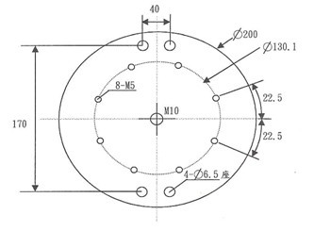

- 机台本体：
放置机台主要传动结构及控制电路之处，请勿私自拆卸，如测试过程中发现有任何异常，请与本公司技术人员联系。

- 操作面板：
详细说明请参阅第四章—操作面板功能说明。

-5-
- 脚座：
当机器放置于平台上却发现有摇晃现象时，可调整前后脚座的高低，使机台可出于平稳环境中进行测试。（测试中请尽量保持机台的水平稳定）

- 上下极限调整装置：
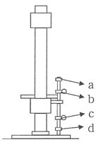
        - 上极限调整环：
此调整环用于设定机台
往上的最高点，于出厂
前已经调试到位，请勿
随意更改其位置。
        - 上限调整环：
用来设定固定横杆往上
移动的上限停止位置，
环上附有一小旋钮，放
松后可移动调整环至适当位置，当固定横杆上之挡片接触到调整环时，机台便停止向上移动。
c) 下限调整环：
用来设定固定横杆往下移动的下限停止位置，环上附有一小旋钮，放松后可移动调整环至适当位置，当固定横杆上之挡片接触到调整环时，机台便停止向下移动。
d) 下极限调整环：
此调整环用于设定机台往下的最低点，于出厂前已经调试到位，请勿随意更改其位置。

-6-
3-2.控制系统：
本机台控制系统由工业计算机、高集成单片机及伺
服系统构成。本套控制系统准确，高效，高集成化，
仅通过一根RS232串口线即可完成上位机及下位
机的通讯，达到精确检测的目的，操作简单方便，
并已将微欧姆测量模块集成其内，省去另购微欧姆
测试机的不必要开支。

四．操作面板功能说明：
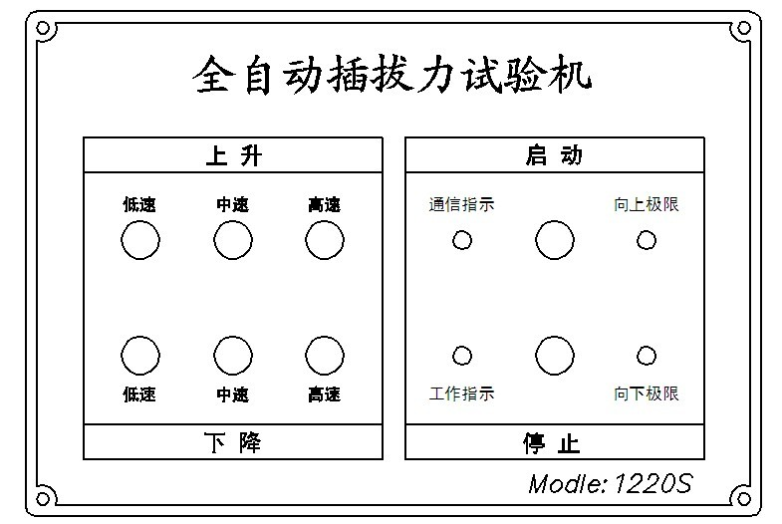

-7-
低速上升按钮：按一下此按钮，则机台往上升高0.01mm；若连续按着此钮不放，则机台以低速往上升高。
中速上升按钮：按一下此按钮，则机台往上升高0.10mm；若连续按着此钮不放，则机台以中速往上升高。
高速上升按钮：按一下此按钮，则机台往上升高1.00mm；若连续按着此钮不放，则机台以高速往上升高。
低速下降按钮：按一下此按钮，则机台往下降低0.01mm；若连续按着此钮不放，则机台以低速往下降低。
中速下降按钮：按一下此按钮，则机台往下降低0.10mm；若连续按着此钮不放，则机台以中速往下降低。
高速下降按钮：按一下此按钮，则机台往下降低1.00mm；若连续按着此钮不放，则机台以高速往下降低。
启 动 按 钮：当试验设定完成后，进入执行界面，按下此开关后会根据当前的设定自动开始测试。
停 止 按 钮：开始测试后，若要终止此项试验，可按下执行界面的停止按钮，则机台会在当前项目测试完毕后停止测试，按下此按钮亦可停止测试。
通 信 指 示：当设定好测试项目开始测量后，此处会高频闪烁提示通讯顺畅。
工 作 指 示：当机台通电后，此处会常亮显示机台开始工作。
向 上 极 限：当机台上移碰到上限环时，此处会点亮报警，蜂鸣器会同时鸣叫。
向 下 极 限：当机台下移碰到下限环时，此处会点亮报警，蜂鸣器会同时鸣叫。
※注意：操作面板上的上升或下降按钮须计算机开机且进入测试软件后才生效。

-8-
五．标准系统构成：
使用1220S伺服系统全自动插拔力试验机做各项产品试验时，其构成方式如下：
※注意：标准配备夹治具部分视各公司实际采购而定，下述说明仅供参考。

标准配备：
·1220S测试机台本体
·控制系统（工业计算机、显示器、打印机）
·Windows系统插拔控制操作软件
·微欧姆试验模块及专用连接线
·高精度荷重元
·X-Y移动平台
·自动求心装置
·整排连接器用夹具
·单支连接器用夹具
·专用两爪夹嘴
·专用三爪夹嘴

-9-
六．操作软件使用说明（设定画面）：
双击计算机桌面上的软件后，会出现如下的荷重保护设置，根据不同规格的荷重元，设定相应的保护值（保护力为荷重元满负荷量程的80%）超过该保护力时，机台会自动停止工作防止荷重元过载，请如实填写该数值。

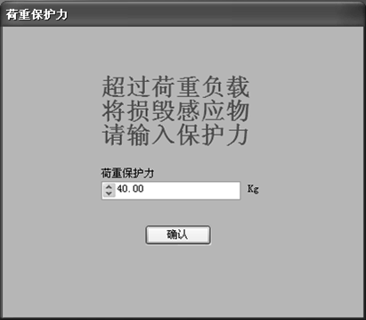

-10-
进入荷重曲线实验软件后，会出现如下设定画面，现就此部分列述如下：
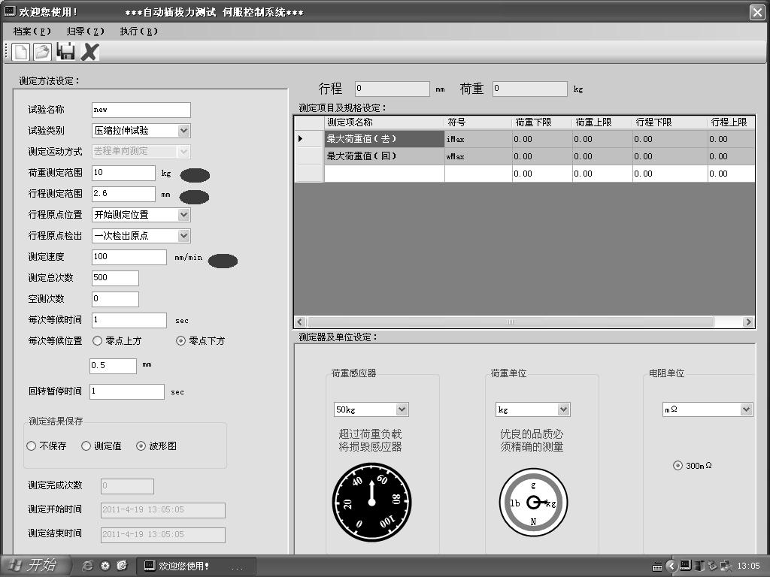

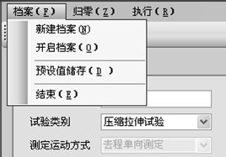
6-1.档案：
⊙新建档案：刚进入设定画面
时，所有的设定输入项
都无法输入参数，必须
先开启一个档案。此时
可以新建立一个档案
开始新的测试。

-11-
⊙开启档案：打开一个以前设定过或测试过的档案。
⊙预设值储存：储存各设定条件，以备下次读取后使用。
⊙结束：结束荷重曲线试验软件，返回Windows桌面。

6-2.归零：
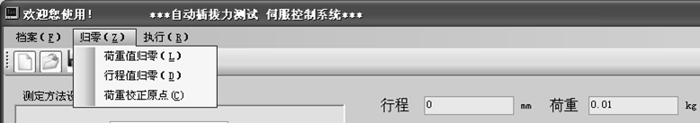
⊙荷重值归零：点选此项，可将当前荷重值归零。
⊙行程值归零：点选此项，可将当前行程值归零。
⊙荷重校正原点：荷重元在机台出厂时已作校正，故此处预设密码防止意外操作造成检测数据错误。如需校正，请与本公司联系。

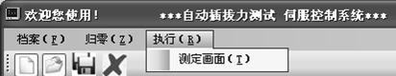
6-3.执行：

⊙测定画面：当完成设定画面内的各项试验条件的内容设定后，点选测定画面即可进入测试画面开始测试。

-12-
6-4.测定方法设定
⊙试验名称：可输入当前产品型号以及日期，作为此试验档案的注解说明。
⊙试验类别：
  - 压缩试验：压缩方向的试验。例如：弹簧、连接器退Pin试验等。
  - 拉伸试验：拉伸方向的试验。例如：线材拉伸试 验、单Pin塑料保持力试验等。
  - 压缩拉伸试验：同时做压缩及拉伸试验。例如：连接器之插拔力试验等。
⊙测定运动方式：
  - 去程单向测定：压缩试验或拉伸试验中，只记录去程单一方向的测试数据。
  - 去回程双向测定：压缩拉伸试验中，记录去程及回程两个方向之测试数据。
⊙荷重测定范围：测试荷重范围设定，当荷重到达设定值时机台便会自动回程。此回程条件可和行程测定范围搭配使用。
⊙行程测定范围：移动行程范围设定，当行程到达设定值时机台便会自动回程。此回程条件可和荷重测定范围搭配使用。
⊙行程原点位置：
  - 开始测定位置：以开始试验时的位置当做原点。
  - 荷重零点位置：开始试验后，机台移动至接触到待测物，使得荷重元感测到某一力量值的位置当做原点。

-13-
⊙行程原点检出：
  - 一次检出原点：同一档案多次试验时，只抓取第一次的测试原点作为基准，以后的测试皆是依据此原点来动作。此方式适用于寿命测试，其目的是为了看出产品结构的衰减变化情形。
  - 每次检出原点：同意档案多次测试时，每一次的试验都会重新抓取新的测试原点。此方式适用于每次试验皆须更换产品或测试位置，所以必须每次抓取新的原点当基准。
⊙测定速度：试验时机台移动速度。速度范围0mm/min~
187.5mm/min。
⊙测定总次数：即设定所要试验的次数。在连续测试的状
态下，当次数到达时，机台便会自动停止。
⊙空测次数：开始试验时，可设定前几次的数据和图形不
作储存，此目的主要是为了让产品先行空测
几次，待产品的特性稳定后，再采集所需测
试资料。
⊙每次等待时间：做连续多次试验时，每一次试验的间隔时间。
⊙每次等候位置：每次试验完成后，机台会移动至该位置，作为下次试验的开始位置。
  - 零点上方：因为机台的上方是固定端，移动部位在下方，所以压缩试验时机台是往上移动；反之，拉伸试验时机台是往下移动，所以零点上方位置表示机台往下移动的方向。
  - 零点下方：零点下方位置表示机台往上移动的方向。
-14-
⊙回转暂停时间：每次试验去程与回程之间，机台回转的
暂停时间。
⊙测定结果保存：
  - 不保存：实验结果都不做储存的动作。
  - 测定值：实验结果只作资料数据部分的储存。
  - 波形图：实验结果作资料数据及测试图形的储存。
⊙测定完成次数：显示目前开启的档案总共完成试验次数。
⊙测定开始时间：显示目前开启的档案开始做测试的时间。
⊙测定结束时间：显示目前开启的档案结束做测试的时间。

6-5.测定项目及规格设定：
本表主要功能在于设定试验时所要抓取的数值种类、表示
符号及其荷重、行程值的上、下限范围。使用方式为：
- 新增测定项：于测定项名称空白处，按下鼠标左键，会出现▼下拉式选单，点选此处即可选择所要的测定项目。
- 修改测定项：在想要修改的测定项名称处，按下鼠标左键，会出现▼下拉式选单，点选此处，选择所要的测定项目即可。
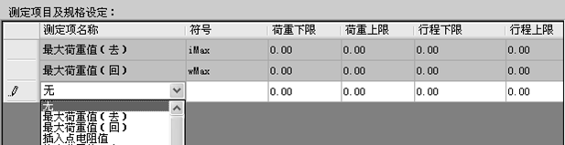

-15-
⊙测定项名称：
  - 最大荷重值（去）：去程的过程中，荷重值最大的位置
  - 最大荷重值（回）：回程的过程中，荷重值最大的位置
  - 峰点荷重值（去）：去程的过程中，第一个荷重值峰点的位置。（去程之荷重曲线变化由小到大，当出现由大转小且超过某一比率或力量值时，抓取此点为峰点位置）
  - 峰点荷重值（回）：回程的过程中，第一个荷重值峰点的位置。（回程之荷重曲线变化由小到大，当出现由大转小且超过某一比率或力量值时，抓取此点为峰点位置）
  - 行程1测荷重值（去）：去程的过程中，设定某一行程值以求其对应之荷重值。
  - 行程2测荷重值（去）：去程的过程中，设定某一行程值以求其对应之荷重值。
  - 行程3测荷重值（去）：去程的过程中，设定某一行程值以求其对应之荷重值。
  - 行程1测荷重值（回）：回程的过程中，设定某一行程值以求其对应之荷重值。
  - 行程2测荷重值（回）：回程的过程中，设定某一行程值以求其对应之荷重值。
  - 行程3测荷重值（回）：回程的过程中，设定某一行程值以求其对应之荷重值。
  - 荷重1测行程值（去）：去程的过程中，设定某一荷重值以求其对应之行程值。
-16-
  - 荷重2测行程值（去）：去程的过程中，设定某一荷重值以求其对应之行程值。
  - 荷重3测行程值（去）：去程的过程中，设定某一荷重值以求其对应之行程值。
  - 荷重1测行程值（回）：回程的过程中，设定某一荷重值以求其对应之行程值。
  - 荷重2测行程值（回）：回程的过程中，设定某一荷重值以求其对应之行程值。
  - 荷重3测行程值（回）：回程的过程中，设定某一荷重值以求其对应之行程值。

- 注意：因为电脑再抓取荷重值或行程值时收到处理速
度的影响，有可能无法在制定之荷重值或行程
值上读取到数据，故上述之行程测量荷重值或
荷重测量行程值在设定上须给与一点缓冲的空
间。例如设定荷重上限、荷重下限，行程上限、
行程下限，取其范围内所能抓取资料最接近设
定值的一个来当做行程规格，并求其对应之荷
重值。同理可应用于其他测试规格上。
⊙符号：于曲线图资料或报表格式上可用以表示测定项目
名称的代号。此符号可依个人喜好更改，可输入
4个英文字母或2个中文汉字。
⊙荷重下限：设定荷重值之公差下限。
⊙荷重上限：设定荷重值之公差上限。
⊙行程下限：设定行程值之公差下限。
⊙行程上限：设定行程值之公差上限。

-17-
6-6.测定器及单位设定：
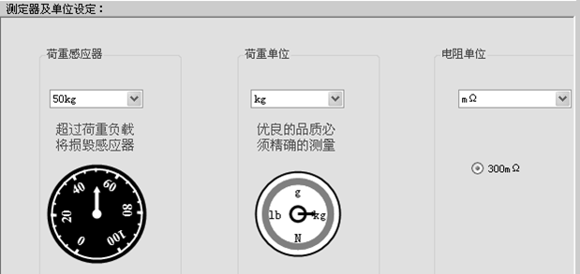

⊙荷重感应器：目前可使用的荷重感应器规格为2kgf、5kgf、20kgf及50kgf。试验时须选择与机台上架设的荷重感应器规格一致。当修改荷重感应器规格时，下方的仪表盘指针会指向相应的数值标准
⊙荷重单位：目前可使用的荷重单位为g、kg、N及lb。当调整荷重单位时，下方仪表盘会指向相应荷重单位。
⊙电阻单位：目前可使用的电阻单位为mΩ。微欧姆测试模块最大测量值为300mΩ。

-18-
七．操作软件使用说明（执行画面）：
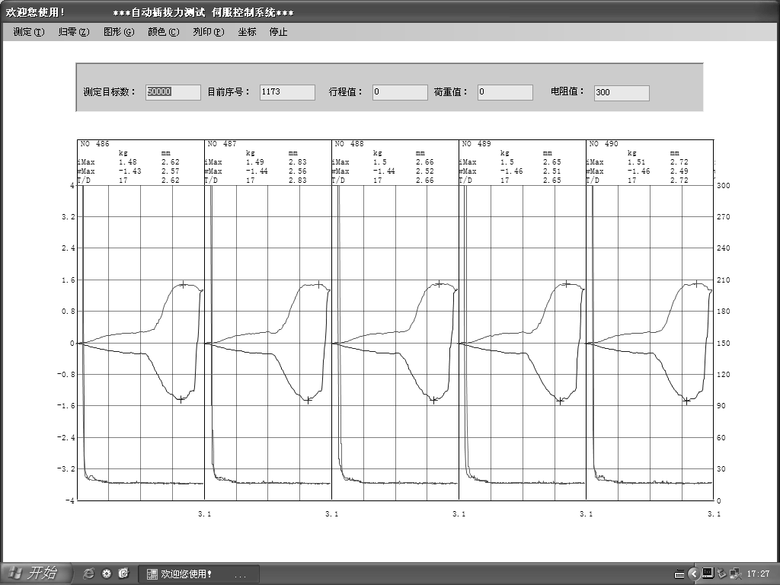

执行画面主要功能是用以显示试验图形及测试结果，并可利用这些资料列印波形图及报表，详细功能列述如下：

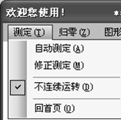
7-1.测定：
⊙自动测定：点选自动测定或按下机台开始按钮，机台便会根据测试条件设定内容开始做测试。试验中如有任何状况可随时点选停止或按下机台停止按钮，机台便会在完成当前测试后停止。

-19-
⊙修正测定：若发现测试的波形图中有错误或不满意的图形，可点选修正测定，输入要重做的测试的序号，机台便会重新再做一次测试并覆盖掉所填序号测试项目的波形图档案。
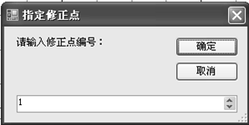

⊙不连续运转：不点选此项，机台每次只会做单一次的测试便停止，若需要再次启动，须点选此项并点选自动测定或按下机台开始按钮。
⊙回首页：点选此项，软件会在完成当前正在测试的项目后，回到软件设定画面。
⊙参数值设定：
#峰谷值检出的最小落差值设定：
当欲检出波形图的峰点和谷点值时，因为必
须排除荷重微笑波动所产生的失误，所以须
设定最小落差率及最小落差值。
▲最小落差率：当峰点产生而荷重值往下降
幅超过设定的百分比时，则此谷点成立。

-20-
▲最小落差值：当峰点产生而荷重值往下降幅超过设定的落差值时，则此峰点成立。同理，当谷点产生而荷重值往上增幅超过设定的落差值时，则此谷点成立。
#自动零点检出的最小荷重设定：
▲最小荷重值：当设定画面的行程原点位置选择荷重零点位置时，可设定此最小荷重值的大小，当荷重感应至此设定值时，便可决定零点的位置。
#测定数据无效范围区设定：
▲去程原点端无效区：设定去程原点端多少范围为无效区，即不抓取数值范围。
▲去程回转端无效区：设定去程回转端多少范围为无效区，即不抓取数值范围。
▲回程原点端无效区：设定回程原点端多少范围为无效区，即不抓取数值范围。

-21-
▲去程回转端无效区：设定去程回转端多少范围为无效区，即不抓取数值范围。
#储存目前设定值为预设值：将目前设定参数设定表内的设定储存为预设值。
⊙回首页：结束完成当前测试后回到设定页面。

-22-
7-2.归零：
⊙荷重值归零：点选此项，可将目前荷重值归零。
⊙行程值归零：点选此项，可将目前行程值归零。
⊙电阻值归零：点选此项，可将目前电阻值归零。
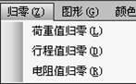

7-3.图形：
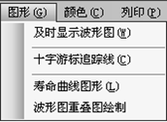
⊙及时显示波形图：点选此项时，执行画面下方会出现进度条及编号搜索栏。如需要查询某一特定编号时，可将该编号填写入搜索栏并按下回车键，则软件会显示出该序号代表的波形图。进度条可供快速的浏览曲线。
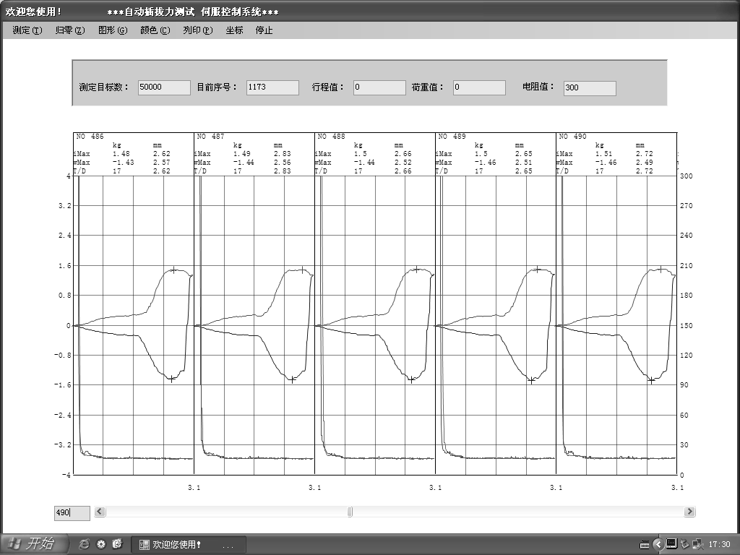

-23-
⊙十指游标追踪线：当勾选即时显示波形图功能后，再勾
选此项，则在每个曲线图下方会出现
一个追踪按钮，点击该按钮，则可进
入十字游标追踪界面。在该界面中，
随着鼠标的移动，会及时显示当前所
在位置的行程以及荷重数据。

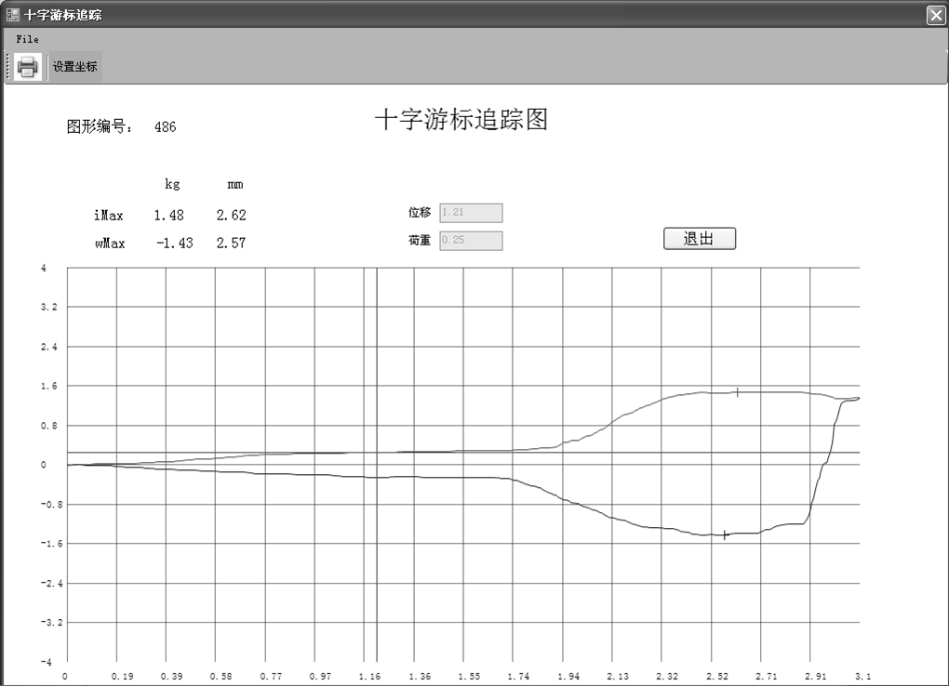

点击左上角设置坐标处可以修改坐标尺寸。
点击左上角打印按钮。

-24-
⊙寿命曲线图形：寿命曲线图的功能在于做产品寿命试验
时，可从曲线图的变化上看出从一开始
试验到结束试验的过程中，产品的稳定
性和衰减变化的关系，提供给设计者产者一个准确的数据，相信必能对产品的优良率有一定的帮助。
试验过程中可一并将寿命曲线图打开，
则除了执行画面会有待测物每一次的完
整试验曲线外，软件亦会将求得之测定
项依设定格式描绘在寿命曲线图上，更
方便使用者监看机器的运作及实验结果
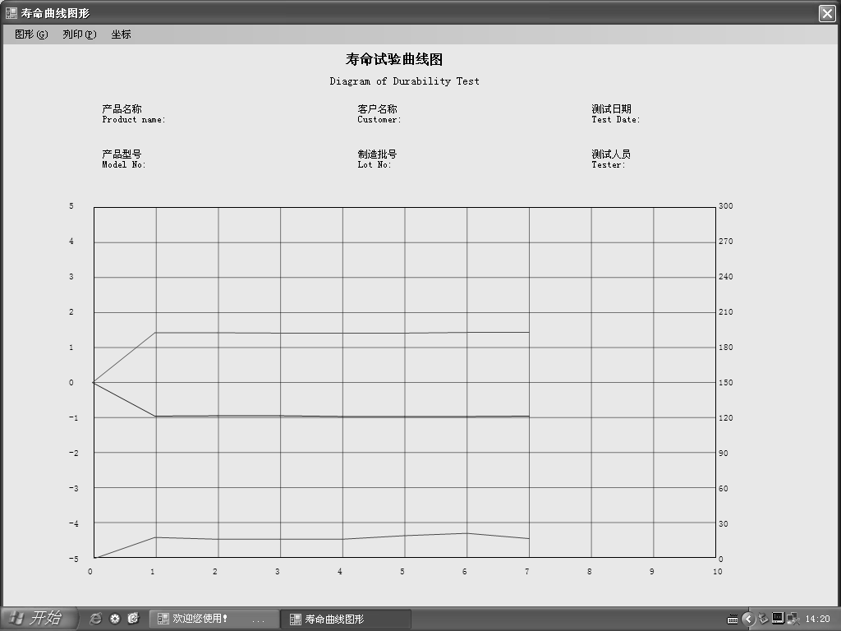

-25-
⊙波形图重叠图绘制：本功能作用在于提取相应编号的曲线图进行对比测试，从而观察其整体曲线的变化，对产品的寿命状况进行整体的分析。
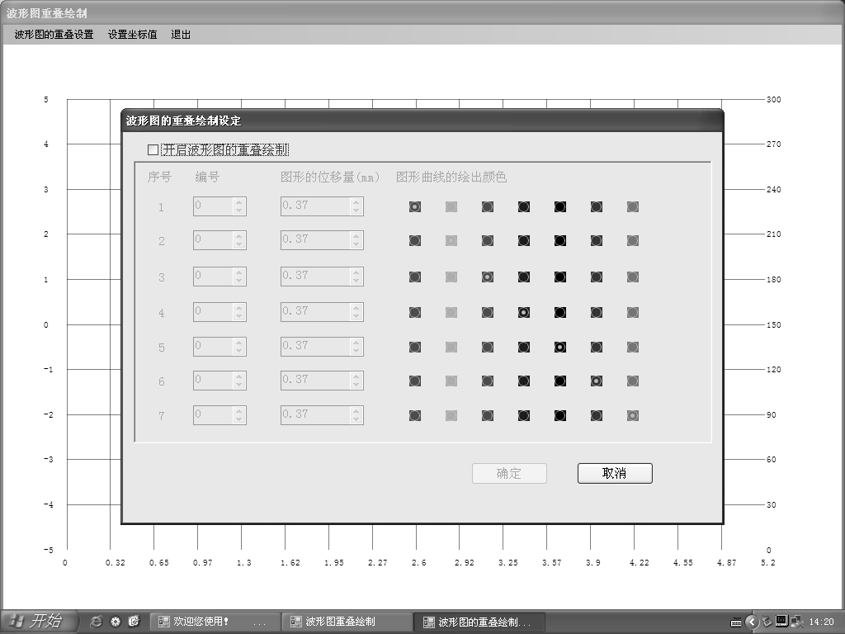

▲波形图的重叠设置：设置波形图的排列偏移属性，根据需要节选最多为七个的曲线图，并设置其相应的偏移量及颜色进行比对。
▲设置坐标值：设定对比波形图的荷重与位移坐标。
▲退出：退出波形图重叠图绘制。

-26-
7-4.颜色：
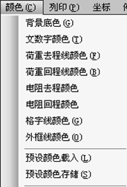
颜色功能主要的目的是为了让
屏幕显示及打印波形图时，能
让使用者有更大的弹性选择，
可根据个人喜好，改变各种颜
色。
⊙背景底色：改变屏幕执行画
面的背景底色。
⊙文数字颜色:改变屏幕执行画
面的文数字颜色。
⊙荷重去程线颜色:改变屏幕执行
画面的荷重去
程线颜色。
⊙荷重回程线颜色：改变屏幕执行画面的荷重回程线颜色。
⊙电阻去程线颜色：改变屏幕执行画面的电阻去程线颜色。
⊙电阻回程线颜色：改变屏幕执行画面的电阻回程线颜色。
⊙格子线颜色：改变屏幕执行画面的格子线颜色。
⊙外框线颜色：改变屏幕执行画面的外框线颜色。
⊙预设颜色载入：将预设颜色载入到屏幕的执行画面，
取代原有的各项设定颜色。
⊙预设值储存：将目前屏幕执行画面的各项设定颜色储
存为预设颜色。

-27-
点选上述各项设定颜色时，会出现一个色彩选择窗口，
如下图所示。其中有基本色彩可供选择，如果不满意基
本颜色，更可选定自定义颜色，可依照个人喜好选择各
式的颜色。
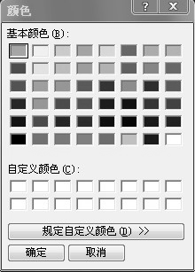

7-5列印：
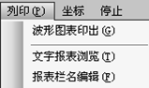
⊙波形图表印出：将实验之
波形图印出，列印范围可
选择全部图形、间接性图
形或选择性的图形区域。
※注意：波形图表印出时是根据目前屏幕执行画面上的图
形方格调整设定来列印，也就是说，在每张列印
纸上最多打印五个波形图，以免图形过多过小造
-28-
造成列印效果不佳。
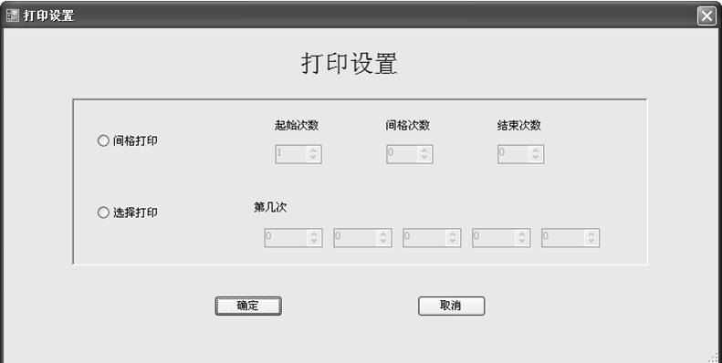

▲间隔打印：选择此项，可进行连续或有规律性间
隔打印。输入起始次数，间隔次数，
结束次数，例如起始次数为1，间隔
次数为1，结束次数为5，则会将编号
为1-5的波形图列印。如设置起始次
数为1，间隔次数为2，结束次数为9，
则会进行1、3、5、7、9这五个序号
的波形图的列印。
▲选择打印：选择此项，可进行有选择性的打印。
在五个项目中依次填入想要打印的序
号，则将进行选择性的波形图列印。

-29-
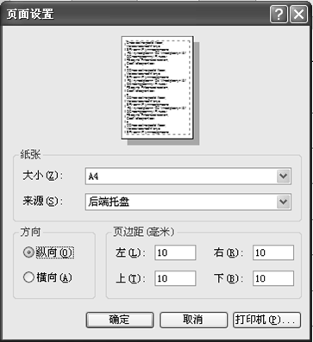

选择列印方式后，系统会自动弹出页面设置选项，可根
据需要依次对相关参数进行设置。

⊙报表栏名编辑：在报表格式上，为了方便使用者针对
此项产品的说明，特别提供六个栏位
让使用者可以任意输入各项资料，以
增加报表的附注功能。点选此项会出
现如下窗口。
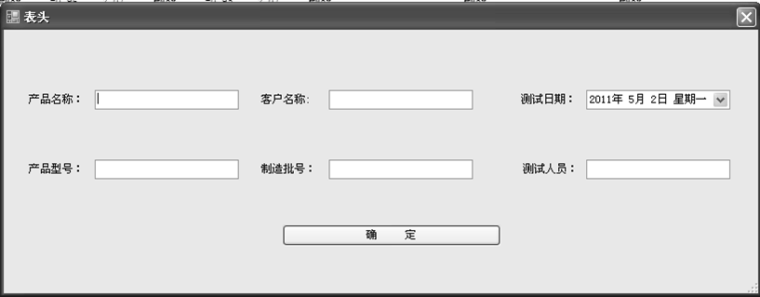

-30-
⊙文字报表印出：点选此项即可预览报表列印画面，如
下图所示。若一切无误，点选左上角
打印机图标即可将报表资料印出。
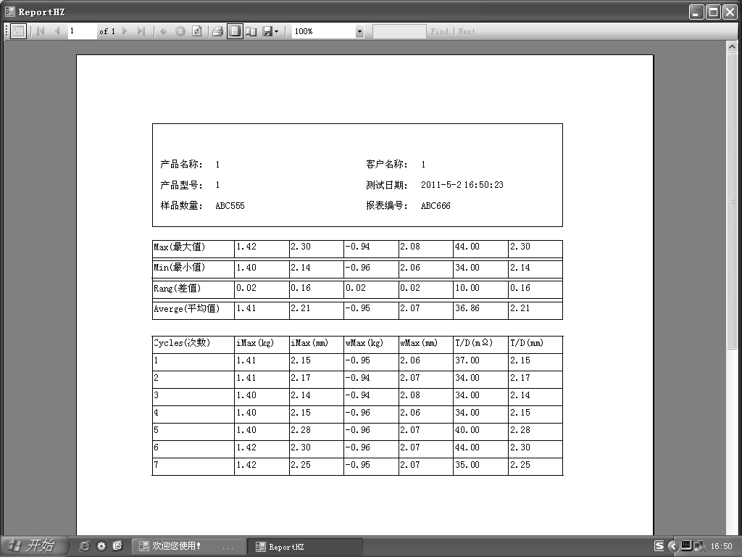

7-6坐标：
⊙坐标：设置荷重值，行程值以及电阻值的坐标，更改波
行图以方便查看。
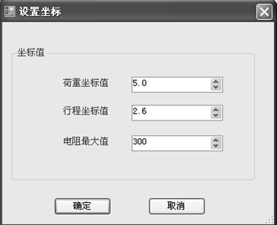

-31-
八．软件使用授权：
本公司享有本套插拔力测试系统知识产权，故使用时须有本公司授权方能使用。

8-1. 授权工具：
授权工具：通过本公司提供的授权文件对系统进行使用
授权的软件工具。该工具在插拔力测试系统
安装过程中会一起安装在电脑内。
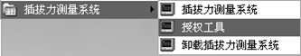

授权方法：打开授权工具后，选择授权文件后点击授权
按钮，之后会提示“授权成功“字样，则授
权成功。当软件超过使用期限后，打开主程
序会提示需要重新授权，请及时与本公司联
系。
※注意：授权文件仅有一次有效，授权成功后请勿再次
授权。
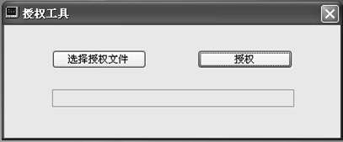

-32-
九．各项测试范例：
⊙整排或单Pin连接器插拔力试验：
- 依照连接器的不同选择适合的夹嘴来做夹持，夹持时请选择连接器最坚固且不会变形的部位。
- 将连接器公母端结合到底，并固定其中一端于X-Y移动台的夹具上。（固定时仅能夹持公端或母端的一段，且不可阻碍到另一端的插拔动作）
- 进入插拔力测试软件，并开启一个新的档案。
- 利用机台操作面板上、下移动按钮将机台移动至适当位置，以使自动求心装置端的夹具能够确实夹持好连接器的另一端。
- 公、母端之连接器都固定好后，调整X-Y移动台的X、Y轴位置，以使自动求心装置能够维持在最中心的位置。
- 将屏幕软件的目前行程值及荷重值归零。接着按下机台操作面板的下降按钮，以使连接器的公母端分离。在确定公母端已经分离后，查看屏幕软件目前行程值为多少，而这个数值就表示待会以目前机台停止位置当做零点的话，机台往上移动多少的行程会使连接器公母端插到底。
- 请将这个数值减少0.1或0.05后填入测定方法设定的行程测定范围内（减0.1或0.05的目的是为了避免连接器有插到底的情形）。而由于行程测定范围是已知，故在设定荷重测定范围时可加大设定值，使得机台的插拔动作完全由行程值来控制。

-33-
- 依据测试规范将设定画面的各项设定值填入完成，然后点击右边的设置信息储存按钮，直到出现储存OK字样。以下是设定范例：
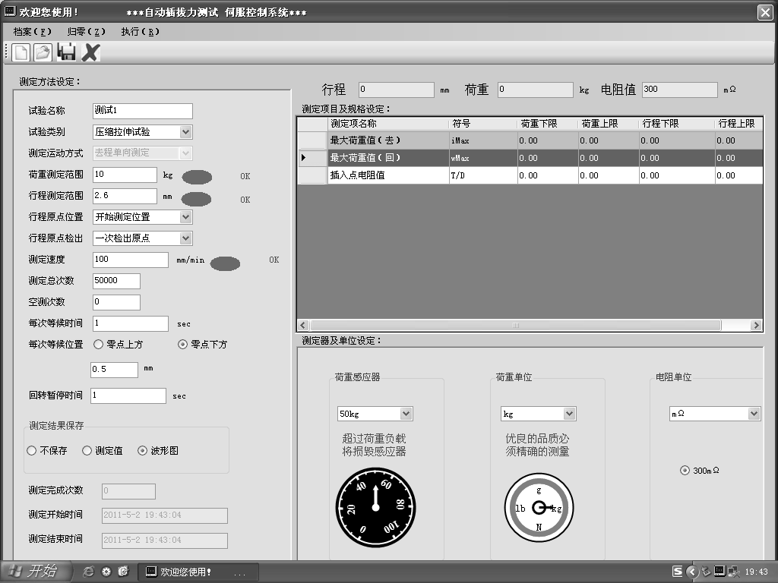

图上 的部分设定时请多加注意。

- 设定画面设定好后请点选执行\测定画面，进入执行画面。
10.将目前荷重值归零，按下机台上开始按钮或点选自动测定便可开始试验（试验一次完后可先暂停，接着选择坐标调整，调整曲线图荷重及形成比例，方便浏览）。

-34-
11.试验完成后即可列印所需的波形图、报表或寿命曲线等。
※注意：先前的试验中，若须测试连接器第一次的插拔数据，则架设时便不可以将连接器先结合，此时只能分别固定连接器的公、母端于X-Y移动台的夹具及自动求心装置的夹具上，再移动机台使连接器公、母端趋于结合，利用眼睛调整自动求心装置至中心点，再调整X-Y移动台的X、Y轴位置，使待会连接器插拔时能确实结合。最后以游标卡尺测量连接器结合机台所须移动的行程，并将测量数值填入测定方法设定的行程测定范围内即可。

⊙单Pin与塑胶保持力试验（拔单Pin试验）：
1.连接器的不同选择适合的夹嘴来做夹持，夹持时选择
连接器最坚固且不会变形的部位。
2.将自动求心装置卸下，换上单Pin与塑胶保持力专用
治具。
3.进入插拔力测试软件，并开启一个新的档案。
4.利用操作面板上、下移动按钮将机台移动至适当位
置，以使单Pin与塑胶保持力专用治具的开口调整到能够夹持连接器单Pin的位置。
5.在专用治具未接触到待测物的情况下，将屏幕软件的
当前荷重值与行程值归零。

-35-
6.调整X-Y移动台的X、Y轴位置，使连接器单Pin的
一端紧靠专用治具的固定管，此时旋转专用治具专用
治具的开口控制旋钮，以使专用治具能确实加紧连接
器的单Pin（锁紧扭力请勿超过1kg-cm）。
7.量测连接器单Pin拔出所须的行程距离，并将其填入
测定方法设定的行程测定范围内。
8.依据测试范围将设定画面的各项设定值填入完成，然
后点击右边的设置信息储存按钮，直到出现储存OK
字样。以下是测定范例：
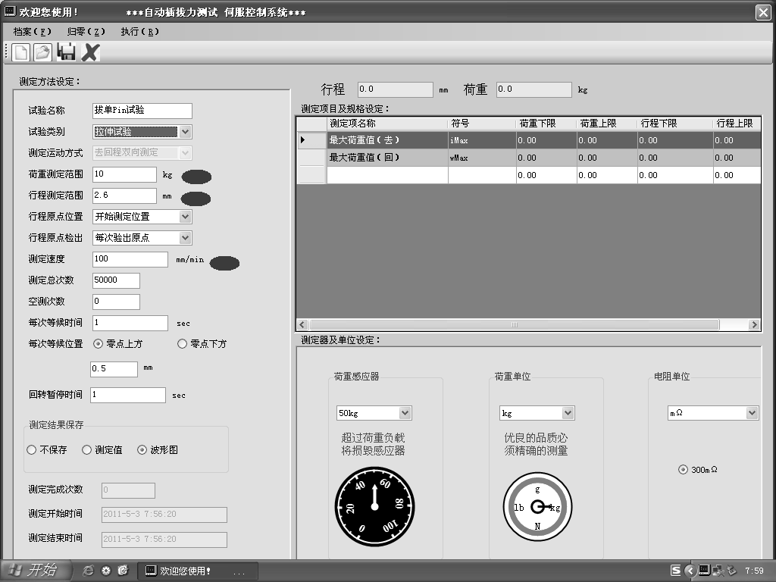

图上 的部分设定时请多加注意。

-36-
9.设定画面设定好后请点选执行\测定画面，进入执行画
面。
10.按下机台上开始按钮或点选自动测定便可开始试验（试验一次完后可先暂停，接着选择坐标调整，调整
曲线图荷重及形成比例，方便浏览）。
11.试验完成后即可列印所需的波形图、报表等。
※注意：1.做此类试验时，请将执行画面的不连续运转打
勾，以使机台处于单次手动的模式。而由于是
单次手动模式，所以行程原点检出请设定为每
次检出原点。
2.连接器单Pin拔出后为了避免机台回复原点
又将Pin插回去，所以每次等候位置须设置
为零点上方单Pin完全拔出的行程位置。试
验完成后，拿掉拔出的Pin，再利用手动上升
按钮移动至下一个试验位置后，继续下一次
的测试。

⊙连接器退Pin试验：
- 依照连接器的不同选择适合的夹嘴来做夹持，夹持时
请选择连接器最坚固且不会变形的部位。
- 将一直细圆棒锁紧固定在自动求心装置上。
- 进入插拔力测试软件，并开启一个新的档案。
- 利用操作面板上、下移动按钮将机台移动至适当位
置，以使单Pin与自动求心装置上的细圆棒趋于接近。
- 调整X-Y移动平台的X、Y轴位置，使连接器单Pin
对于细圆棒的下方中心点位置。

-37-
6.量测连接器单Pin退出所须的行程距离，并将其填入
测定方法的行程测定范围内。
7.依据测试规范将设定画面的各项设定值填入完成，并
按下位于右边的参数储存按钮，知道出现OK提示。
8.设定画面设定好后请点选执行\测定画面，进入执行画
面。
9. 将目前荷重值归零，按下机台上开始按钮或点选自动测定便可开始试验（试验一次完后可先暂停，接着选择坐标调整，调整曲线图荷重及形成比例，方便浏览）。
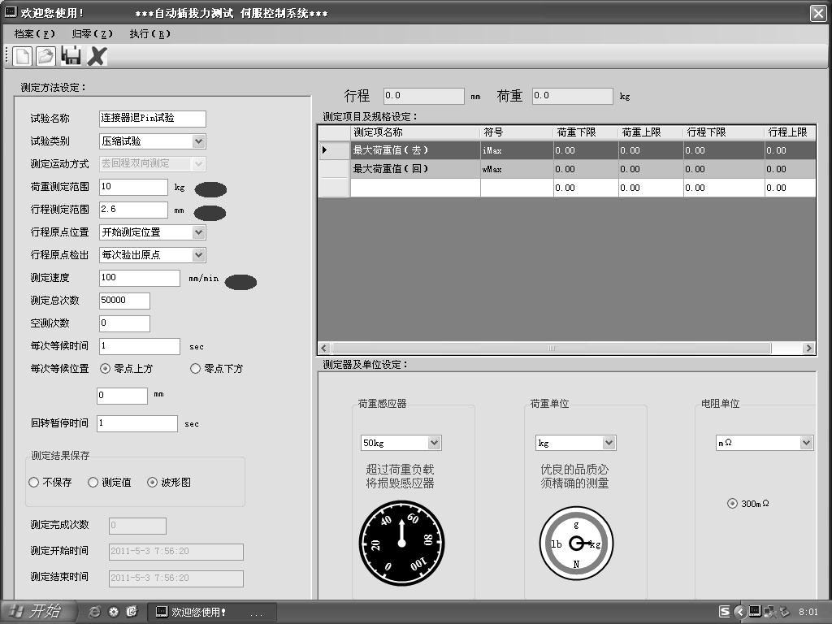

图上 的部分设定时请多加注意。

-38-
※注意：1.做此类试验时，请将执行画面的不连续运转打勾，以使机台处于单次手动的模式。而由于是单次手动模式，所以行程原点检出请设定为每次检出原点。
2.由于是使用自动求心装置夹持细圆棒来做测
试，为了避免求心装置的作用而影响试验的
准确度，夹持时请选择适当大小的细圆棒，
以避免退Pin时便宜因素而摩擦到其他Pin
或塑胶外壳，造成试验的误差。

⊙正向力试验：
1.欲测连接器的正向力，可先将连接器剖开，将剖的一半利用适合的夹嘴来固定。固定时必须保持连接器的水平。
2.将整排连接器的自动求心装置卸下，换上正向力专用夹具，并将一只细圆棒锁紧固定在上面。
3.进入插拔力测试原件，并开启一个新的档案。
4.利用机台操作面板上、下移动按钮将机台移动至适当位置，以使待测物与正向力专用夹具上的细圆棒趋于接近。
5.调整X-Y移动平台的X、Y轴位置，使待测物欲压的点正对于细圆棒的下方中心点位置。
6.依据测试规范将设定画面的各项设定值填入完成，并点击位于右方的参数储存按钮，知道出现OK提示。
7.设定画面设定好后请点选执行\测定换面，进入执行画面。
-39-
8. 将目前荷重值归零，按下机台上开始按钮或点选自动
测定便可开始试验（试验一次完后可先暂停，接着选
择坐标调整，调整曲线图荷重及形成比例，方便浏
览）。
9.试验完成后即可列印所需的波形图、报表及寿命曲线
图等。
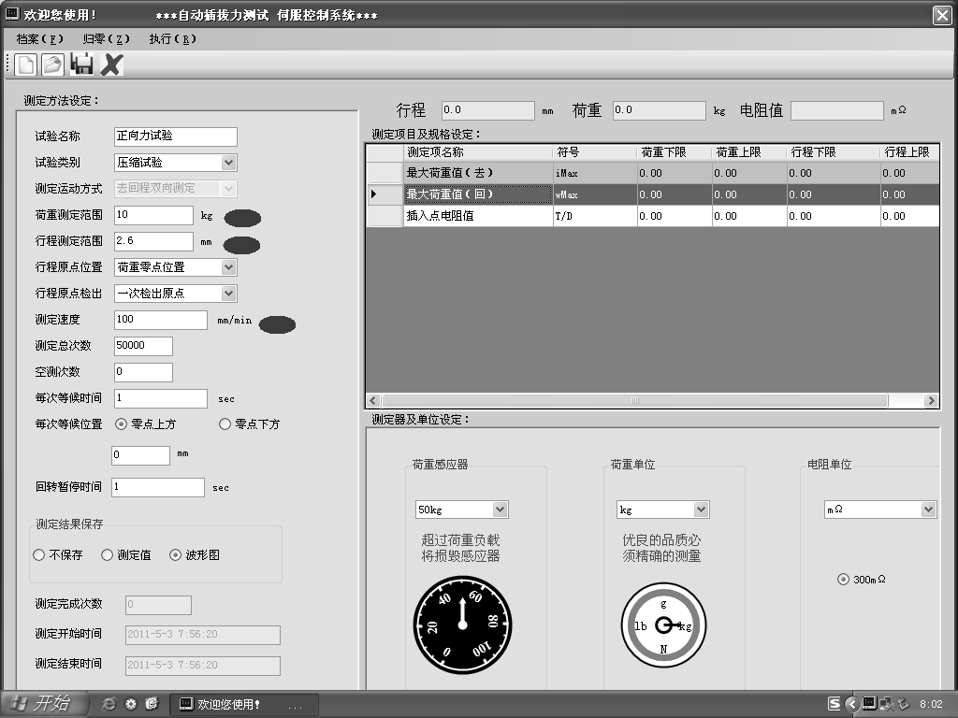

图片上 的部分设定时请多加注意。
※注意：1.做上述试验时，若每次皆更换试验待测物，则请将执行画面的不连续运转打钩，以使机台处于单词手动的模式。而由于是单次手动模式，所以行程原点检出请设定为每次检出原点。

-40-
⊙端子耐荷重试验：
1.将夹有端子的电线任何一段固定在X-Y移动平台的夹具上，夹持时请选择适合的夹嘴以确实将待测物固定好。
2.进入插拔力测试软件，并开启一个新的档案。
3.在荷重感应器未接触到待测物的情况下，将屏幕软件上的目前荷重值归零。
4.利用机台操作面板上、下移动按钮将机台移动至适当位置，并调整X、Y轴位置以使自动求心装置端的夹具能够确实夹紧待测物的另一端。
5.输入所要试验的耐荷重大小于荷重测定范围上。而由于本实验是以荷重为试验基准，所以行程测定范围的数值可以设定大一点。
6.将回转暂停时间设定为待测物随要承受耐荷重的时间。另外，将此试验设定为不连续运转的手动模式。
7.设定画面设定好后请点选执行\测定画面，进入执行画面。
8.按下机台上的开始按钮或点选自动测定便可开始试验（试验一次完成后可先暂停，接着选择图形方格调整，调整曲线图荷重及行程比例，以方便阅览）。
9.试验完成后即可列印所需的波形图、报表等。
※注意:1.本实验除了测试线材固定端子的耐荷重外，
也适用于连接器端子的结合耐荷重试验及其
他相关的试验，设定方式皆可参考本试验的范
例说明。

-41-
2.同理，压缩方向的耐荷重试验也可利用本试验
的构架，将试验类别改为压缩试验即可。
3.由于本试验是以荷重值为回转暂停条件，所以测试速度必须慢，以避免机台移动过快照成试验的误差。
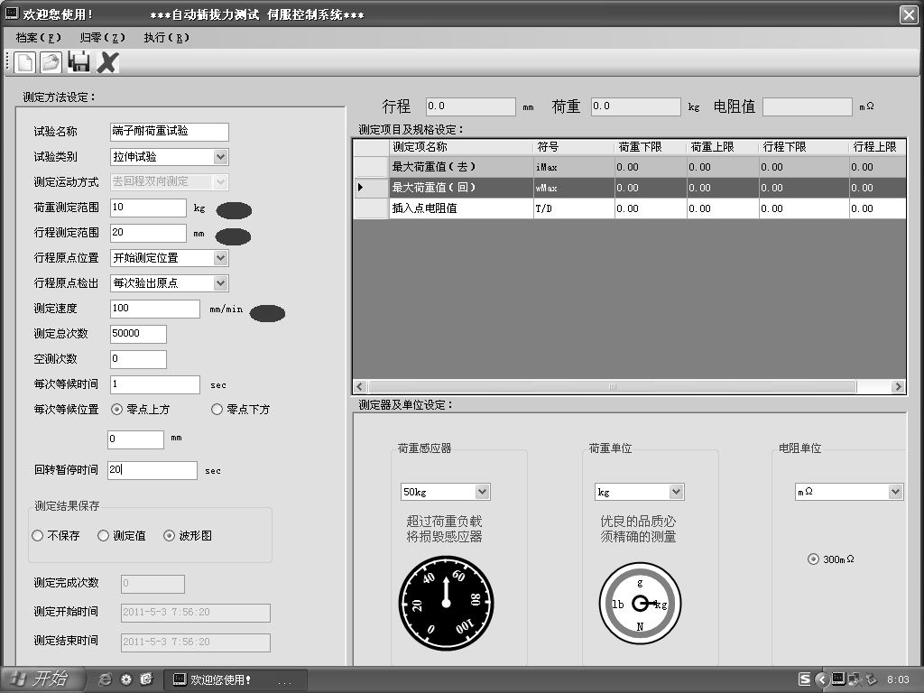

图上 的部分设定时请多加注意。

-42-
十．保养维护及注意事项：
为维护机台的外观整洁及机械寿命，请依据下列建议
做定期保养及清洁：
- 机台表面的灰尘可用干布擦拭。
- 机台表面较脏的污垢，可用干布沾少许稀释的中性
清洁液擦拭。
- 电镀及治具部分可用润滑油轻擦表面，以避免生锈。
- 移动轴心部分，请定期添加少许润滑机油。
- 工业电脑、显示器及打印机等请依照正常程序使用。
注意事项：
- 由于荷重感应器在轴向的力量（含推拉两个方向），超过最大荷重120%时会损坏，操作时请特别小心。另外，横向荷重及冲级荷重也需避免。
- 本机台对于荷重感应器有完整的保护装置，但是先决条件是荷重感应器连接线必须确定连接。另外，请于正常程序下使用本机台，则即使发生高速运动而造成硬碰硬的情况，荷重感应器亦能受到完全的保护。
- 使用本机台及电脑控制部分建议专人专机使用，尤其更应注意电脑病毒的防护。
- 在机台试验的过程中，应避免其他周边产品的使用，例如打印机，网络传输等，防止资料遗失。

-43-

